台州学院 2021学年 第 1 学期

级 专业《计算机网络实验》期末试卷（B卷）（闭卷）

班级 姓名 学号

|  |  |  |  |  |  |
| --- | --- | --- | --- | --- | --- |
| 题号 | 一 | 二 | 三 | 四 | 总分 |
| 分值 | 30 | 20 | 20 | 30 | 100 |

**说明：答案应全部填写在答卷纸上，否则作无效处理。**

**一、选择题（共30分，每小题2分）**

1. FTP的缺省端口号是（）

A 23 B 69 C 21 D 24

1. 一台主机向另外一台主机发送的ARP Request的目的MAC地址是？

A 交换机的MAC地址 B路由器的MAC地址

C 主机的MAC地址 D 广播MAC地址

1. 以下关于二层以太网交换机的描述，说法不正确的是？
2. 能够学习MAC地址
3. 需要对所转发的报文的三层头部做一定的修改，然后再转发
4. 按照以太网帧二层头部信息进行转发
5. 二层以太网交换机工作在数据链路层
6. 以下（ ）项是使用网桥（交换机）分段网络的结果。

A 增加冲突域的数量 B 减少冲突域的数量

C 增加广播域的数量 D 减少广播域的数量

1. 网络管理员为了将某些经常变换办公位置，因而经常会从不同的交换机接入公司网络的用户规划到VLAN10，则应使用（）方式来划分VLAN。 [注意是变换办公位置，就是他一会坐在这个电脑上工作，一会坐在那个电脑上工作。]

A 基于端口 B 基于协议 C 基于MAC地址 D基于子网

1. 交换机从两个不同的端口收到BPDU，则其会按照（）的顺序来比较BPDU，从而决定哪个端口是根端口。
2. 根桥ID、根路径开销、指定桥ID、指定端口ID
3. 根桥ID、指定桥ID、根路径开销、指定端口ID
4. 根桥ID、指定桥ID、指定端口ID、根路径开销
5. 根路径开销、根桥ID、指定桥ID、指定端口ID
6. 管理员希望手动指定某一交换机为生成树中的根交换机，则下列说法正确的是？
7. 修改该交换机优先级的值，使其比网络中其他交换机优先级的值小
8. 修改该交换机MAC地址的值，使其比网络中其他交换机MAC地址的值小
9. 修改该交换机MAC地址的值，使其比网络中其他交换机MAC地址的值大
10. 修改该交换机优先级的值，使其比网络中其他交换机优先级的值大
11. 路由器转发分组是根据报文分组的：

A 端口号 B MAC地址 C IP地址 D域名

1. 某路由器同时运行了RIP和OSPF两种路由协议，RIP发现了两条去往9.0.0.0/8的路由，其中一条路由的Cost为5，另一条路由的Cost为7；OSPF发现 了一条去往9.0.0.0/8的路由，Cost为100；另外还手工配置了一条去往9.0.0.0/8的静态路由，Cost为60。那么，默认情况下，哪一条路由才会被加入到该 路由器的IP路由表中？（ ）

A. 9.0.0.0/8（Static，Cost为60） B. 9.0.0.0/8（RIP，Cost为5）

C. 9.0.0.0/8（RIP，Cost为7） D. 9.0.0.0/8（OSPF，Cost为100）

1. 以下4条路由都以静态路由的形式存在于某路由器的IP路由表中，那么该路由器对于目的IP地址为8.1.1.1的IP报文将根据哪条路由来进行转发？（）

A. 0.0.0.0/0 B. 8.2.0.0/16 C. 8.1.2.0/24 D. 18.1.0.0/16

1. RIP使用（）协议来承载，其端口号是（）。

A TCP，179 B TCP，520 C UDP，179 D UDP，520

1. 一个RIP响应消息在封装进UDP报文之前，其长度不可能超过多少字节？（）

A. 204 B. 304 C. 404 D. 504

1. 从原理性角度看，OSPF与RIP的主要差别是？（）
2. RIP是一种慢收敛的路由协议，而OSPF是一种快收敛的路由协议
3. RIP是一种基于DV算法的路由协议，而OSPF是一种基于链路状态的路由协议
4. RIP只能以跳数作为路由开销的定义，而OSPF则没有这个限制
5. RIP只适用于规模较小的网络，而OSPF则没有这个限制
6. 查看路由器的路由表的命令是_____。

A. [R1]network 192.168.0.0

B. [R1]ip route-static 192.168.0.0 0.255.255.255

C. [R1]display ospf peer

D. [R1]display ip routing-table

15. 14．在交换机的配置过程中，输入[H3C-Ethernet0/0/1]speed 10的作用是_______。

A. 设置交换机的速率为10 Mbps B. 设置交换机端口E1的速率为10Mbps

C. 设置交换机的速率为10bps D. 设置交换机端口E1的速率为10bps

**二、填空题（共20分，每小格2分）**

1．在用户视图下输入命令：Header shell information “kong is the most handsome man of world!”，再两次qiut，则按下任意键后，提示符为“ （1） ”。

2．Vlan的5种划分方式基于（2） VLAN划分方式 ，基于（3） VLAN划分方式 ，基于（4） VLAN划分方式，基于（5） VLAN划分方式，基于（6） VLAN划分方式 。

3某实验组网如下图所示，根据提示完成相应填空。

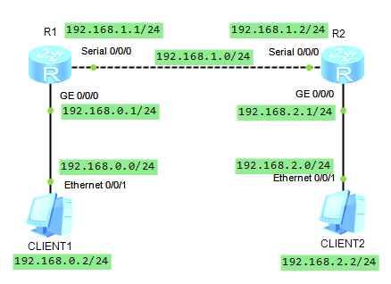

首先，在路由器的（7）下通过执行display ip routing-table命令查看路由器全局路由表，执行该命令，从输出信息可知，目前路由器只有目的地是 127.0.0.0/8 的路由。

然后，按照实验组网图配置各设备IP。

配置完成后，再次通过（8）命令查看R1的路由表。

在R1上通过在接口视图下执行（9）命令关闭接口GE0/0/0，然后再次查看R1路由表，可以看到与该接口网段相关的路由消失。

继续在R1上执行undo shutdown命令开启接口GE0/0/0，然后再次查看R1路由表，可以看到与该接口网络相关的路由（10）（存在/消失）。

**三、简答题（20分，每题5分）**

1．配置GE0/0/2端口优先采用基于子网划分VLAN的方式，并使能基于IP子网划分的VLAN功能。应该在交换机中如何设置？

2．在eNSP的路由器配置中，quit命令和 return命令的区别是什么?

3．交换机端口在发生状态转换时,都有哪些状态会经历一个Forward Delay?

4．在使用RIPv1的环境中，R2、R3和R4都配置了第二个IP地址，10.0.0.0/8的子网已经连续，如果R2是主网边界，为什么R3还能看到10.0.12.0/24的子网？如果R2不是主网边界，为什么在R3的路由表里能看到10.0.0.0/8的汇总路由？

**四．编程题（30分）**

实验拓扑图如下图所示，3台路由器连接了2台不同网段的PC。要求通过配置静态路由实现不同网段的两台主机之间的通信。

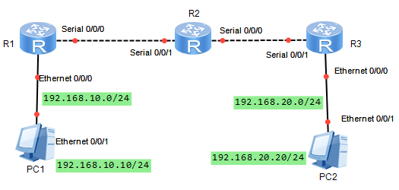

表 I实验设备编址

|  |  |  |  |  |
| --- | --- | --- | --- | --- |
| 设备 | 接口 | Ip地址 | 子网掩码 | 默认网关 |
| PC1 | E0/0/1 | 192.168.10.10 | 255.255.255.0 | 192.168.10.1 |
| R1 | E0/0/0 | 192.168.10.1 | 255.255.255.0 | N/A |
| Serial 0/0/0 | 10.0.1.1 | 255.255.255.0 | N/A |
| R2 | Serial 0/0/1 | 10.0.1.2 | 255.255.255.0 | N/A |
| Serial 0/0/0 | 10.0.2.1 | 255.255.255.0 | N/A |
| R3 | Serial 0/0/1 | 10.0.2.2 | 255.255.255.0 | N/A |
| E0/0/0 | 192.168.20.1 | 255.255.255.0 | N/A |
| PC2 | E0/0/1 | 192.168.20.20 | 255.255.255.0 | 192.168.20.1 |